МІНІСТЕРСТВО ОСВІТИ І НАУКИ УКРАЇНИ НАЦІОНАЛЬНИЙ УНІВЕРСИТЕТ «ЛЬВІВСЬКА ПОЛІТЕХНІКА» Кафедра «Систем штучного інтелекту»


Лабораторна робота №2

- дисципліни: «Технології захисту інформації»

Виконав:

студент групи КН-310

Бурака Марка

Викладач:

Яковина В.С.

Львів 2020

Лабораторна робота № 2

СТВОРЕННЯ ПРОГРАМНОГО ЗАСОБУ ДЛЯ ЗАБЕЗПЕЧЕННЯ
ЦІЛІСНОСТІ ІНФОРМАЦІЇ

Мета роботи: ознайомитись з методами криптографічного забезпечення цілісності інформації, навчитись створювати програмні засоби для забезпечення цілісності інформації з використанням алгоритмів хешування.

Завдання до виконання роботи

Створити програмну реалізацію алгоритму хешування MD5. Тестування створеної програми провести з використання наступних тестових значень хешу (згідно RFC 1321):
H() = D41D8CD98F00B204E9800998ECF8427E
H(a) = 0CC175B9C0F1B6A831C399E269772661
H(abc) = 900150983CD24FB0D6963F7D28E17F72
H(message digest) = F96B697D7CB7938D525A2F31AAF161D0
H(abcdefghijklmnopqrstuvwxyz) = C3FCD3D76192E4007DFB496CCA67E13B
H(ABCDEFGHIJKLMNOPQRSTUVWXYZabcdefghijklmnopqrstuvwxyz0123456789) =
D174AB98D277D9F5A5611C2C9F419D9F
H(12345678901234567890123456789012345678901234567890123456789012345678901

234567890) = 57EDF4A22BE3C955AC49DA2E2107B67A

Програмна реалізація повинна виводити значення хешу як для рядка, заданого в полі вводу, так і для файлу. Результат роботи програми повинен відображатись на екрані з можливістю наступного запису в файл. Крім того програма повинна мати можливість перевірити цілісність будь-якого файлу за наявним файлом з MD5 хешем, записаним у шістнадцятковому форматі. У звіті навести протокол тестування і роботи програми та зробити висновки.

У своїй роботі я будував мд5 за 5 етапами.

Перший етап - Вирівнювання

msg_in_bits = 8 * len(msg)

msg_in_bytes = bytearray(msg, encoding='utf-8')

# 128 = 1000 0000 bit
msg_in_bytes.append(128)

# 448 % 512
while len(msg_in_bytes) % 64 != 56:
msg_in_bytes.append(0)

Другий етап – додавання довжини

# second step
msg_in_bytes += msg_in_bits.to_bytes(8, byteorder='little')

Третій етап – ініціалізація буферу

# third step
buffer = [0x67452301, 0xefcdab89, 0x98badcfe, 0x10325476]

Четвертий етап – раунди, масив констант та зміна індексів у буфері

# a = b + (( a + F(bcd) + x[k] + T[i])) << s
a = rotate_left((tabl_t(i) + a + bits + piece[k]) % pow(2, 32), zsuv) + b

# a => d b => a c => b d => c
(a, b, c, d) = (d, a, b, c)
if i < 16:
bits = function_f(b, c, d)
k = k_numbers[0]
# зсув раунд1
zsuv = (7, 12, 17, 22)[i % 4]
elif i < 32:
bits = function_g(b, c, d)
k = k_numbers[1]
# зсув раунд2
zsuv = (5, 9, 14, 20)[i % 4]
elif i < 48:
bits = function_h(b, c, d)
k = k_numbers[2]
# зсув раунд3
zsuv = (4, 11, 16, 23)[i % 4]
else:
bits = function_i(b, c, d)
k = k_numbers[3]
# зсув раунд4
zsuv = (6, 10, 15, 21)[i % 4]

П’ятий етап – побайтове виведення буферу
def md5(msg):
buffer = step_3_4(msg)
# побайтовий вивід в hex
final = ''
for i in range(4):
final += buffer[i].to_bytes(4, 'little').hex()
return final
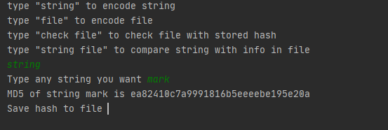

Ввід стрічки і її хешування

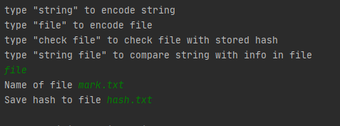

Хешування файлу

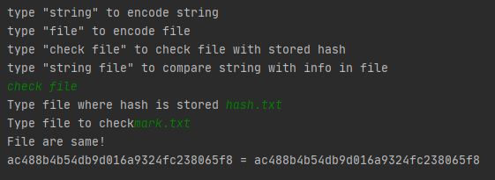

Перевірка правильного хешування
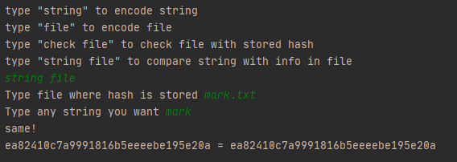

Перевірка правильного хешування стрічки і вмістимого у файлі

Висновок: ознайомились з методами криптографічного забезпечення цілісності інформації, навчились створювати програмні засоби для забезпечення цілісності інформації з використанням алгоритмів хешування

